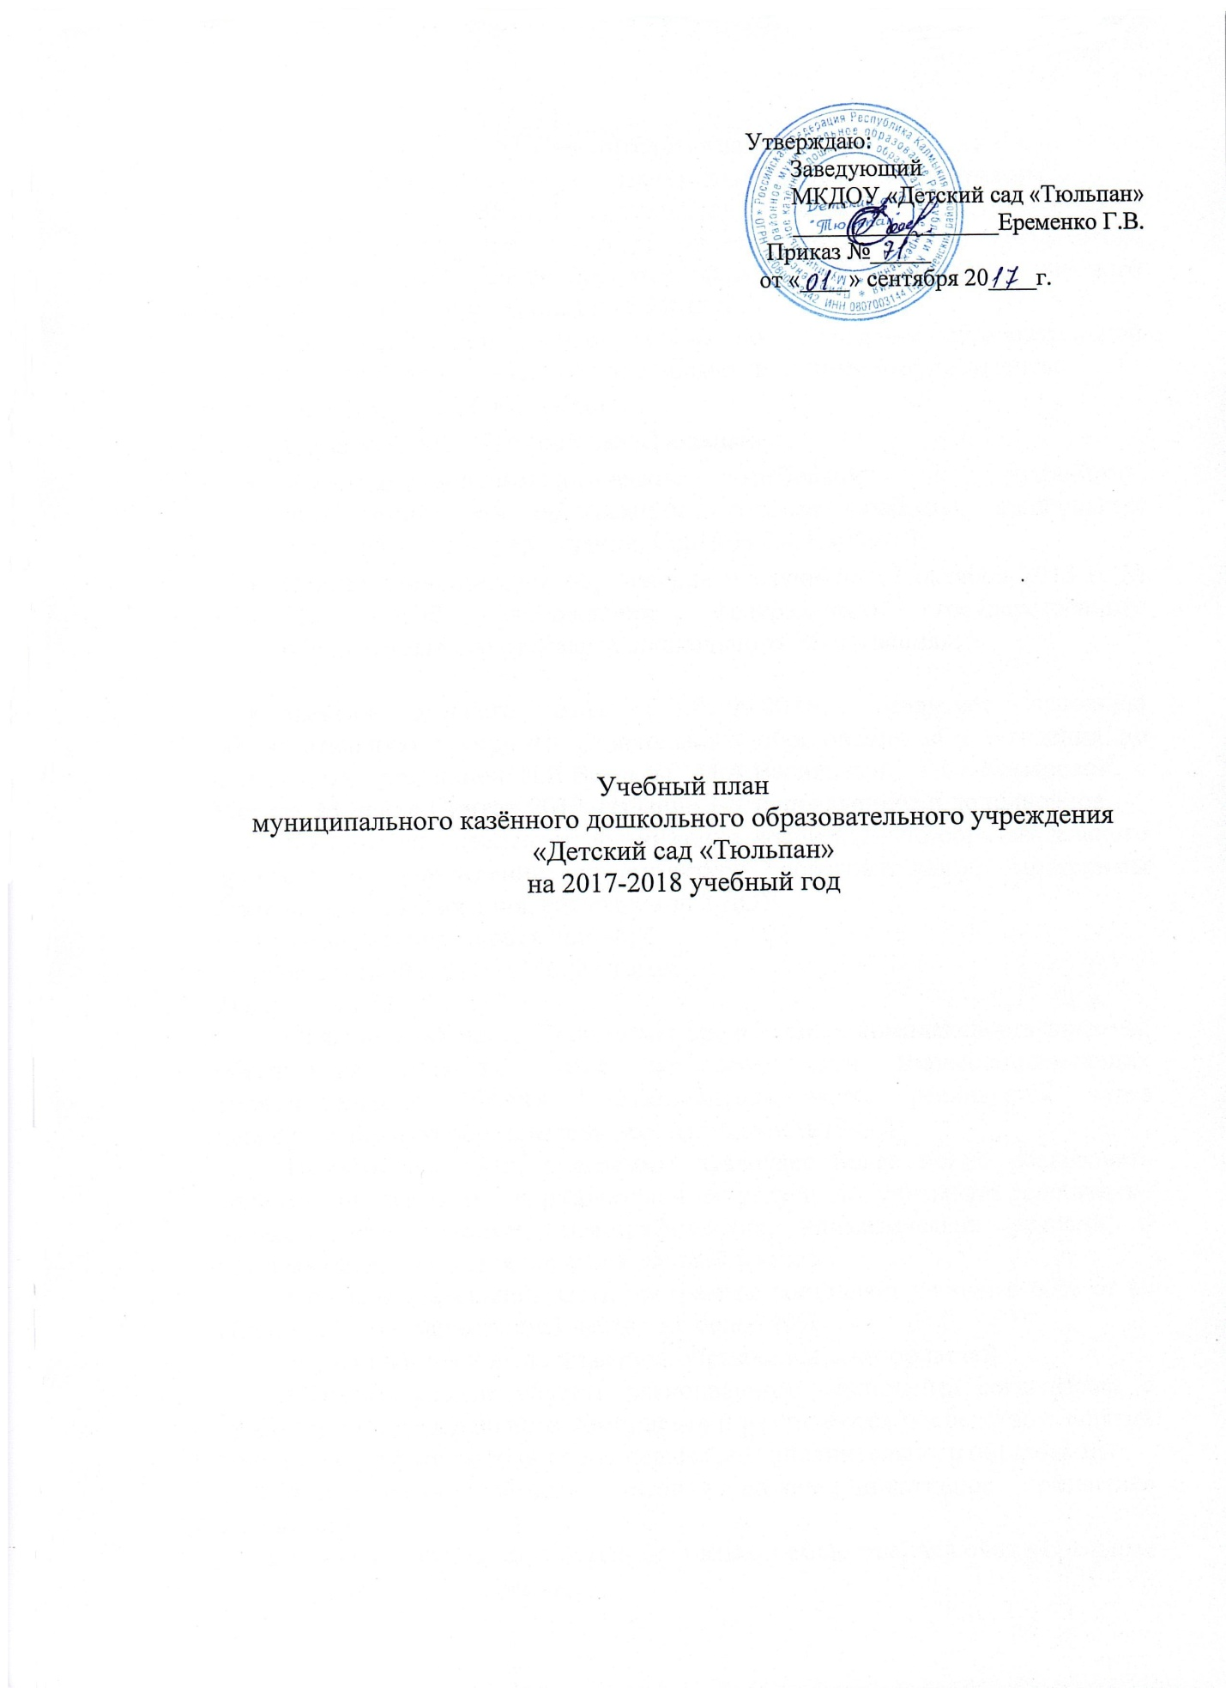

Пояснительная записка
к учебному плану по реализации образовательной программы
МКДОУ «Детский сад «Тюльпан»
Учебный план детского сада является нормативным документом, устанавливающим перечень образовательных областей и объём учебного времени, отводимого на проведение занятий.
При составлении учебного плана по реализации образовательной программы учитывались следующие нормативно-правовые документы:
- Закон РФ «Об образовании»;
- Устав МКДОУ «Детский сад «Тюльпан»;
- «Санитарно-эпидемиологические требования к устройству, содержанию и организации режима работы дошкольных образовательных учреждений. СанПиН 2.4.1.3049-13;
- Приказ Министерства образования и науки от 17 октября 2013 г. № 1155 «Об утверждении федерального государственного образовательного стандарта дошкольного образования»;

Коллектив детского сада с 01.09.2016г. реализует основную образовательную программу дошкольного образования «От рождения до школы» под редакцией Н.Е.Вераксы, М.А.Васильевой, Т.С. Комаровой. – Москва. Мозаика-Синтез, 2012. Издание 3-е, исправленное и дополненное.
Учебный план определяет организацию воспитательно-образовательного процесса в учреждении и структуру образовательной программы дошкольного образования, реализуемой в ДОУ.
Программа состоит из двух частей:
1) инвариантной (обязательной) части;
2) вариативной части.
Обязательная часть Программы предполагает комплексность подхода, обеспечивая развитие детей во всех пяти взаимодополняющих образовательных областях. Инвариантная часть реализуется через непосредственную образовательную деятельность (НОД).
Вариативная часть программы позволяет более полно реализовать социальный заказ на образовательные услуги и учитывать специфику национально-культурных, демографических, климатических условий, в которых осуществляется образовательный процесс.
Объем обязательной части программы составляет не менее 60% от её общего объёма, вариативной части - не более 40%.
В учебный план включены пять образовательных областей.
Образовательные области регионального компонента согласуются с требованиями федерального компонента и реализуются посредством занятий в первую и вторую половину дня педагогом дополнительного образования.
1.Образовательная область «Социально-коммуникативное развитие» направлена на:
- усвоение норм и ценностей, принятых в обществе, включая моральные и нравственные ценности;
- развитие общения и взаимодействия ребёнка со взрослыми и сверстниками;
- становление самостоятельности, целенаправленности и саморегуляции собственных действий;
- развитие социального и эмоционального интеллекта, эмоциональной отзывчивости, сопереживания, формирование готовности к совместной деятельности со сверстниками, формирование уважительного отношения и чувства принадлежности к своей семье и к сообществу детей и взрослых в Организации;
- формирование позитивных установок к различным видам труда и творчества;
- формирование основ безопасного поведения в быту, социуме, природе.

Организация деятельности по образовательной области «Социально-коммуникативное развитие» проводится за рамками непосредственно образовательной деятельности.
2. Образовательная область «Познавательное развитие» предполагает:
- развитие интересов детей, любознательности и познавательной мотивации;
- формирование познавательных действий, становление сознания;
- развитие воображения и творческой активности;
- формирование первичных представлений о себе, других людях, объектах окружающего мира, о свойствах и отношениях объектов окружающего мира (форме, цвете, размере, материале, звучании, ритме, темпе, количестве, числе, части и целом, пространстве и времени, движении и покое, причинах и следствиях и др.), о малой родине и Отечестве, представлений о социокультурных ценностях нашего народа, об отечественных традициях и праздниках, о планете Земля как общем доме людей, об особенностях её природы, многообразии стран и народов мира.
3. Образовательная область «Речевое развитие» включает:
- владение речью как средством общения и культуры;
- обогащение активного словаря;
- развитие связной, грамматически правильной диалогической и монологической речи;
- развитие речевого творчества;
- развитие звуковой и интонационной культуры речи, фонематического слуха;
- знакомство с книжной культурой, детской литературой, понимание на слух текстов различных жанров детской литературы;
- формирование звуковой аналитико-синтетической активности как предпосылке обучения грамоте.

4. Образовательная область «Художественно-эстетическое развитие» предполагает:
- развитие предпосылок ценностно-смыслового восприятия и понимания произведений искусства (словесного, музыкального, изобразительного), мира природы;
- становление эстетического отношения к окружающему миру;
- формирование элементарных представлений о видах искусства;
- восприятие музыки, художественной литературы, фольклора;
- стимулирование сопереживания персонажам художественных произведений;
- реализацию самостоятельной творческой деятельности детей (изобразительной, конструктивно-модельной, музыкальной и др.).

5. Образовательная область «Физическое развитие» включает приобретение опыта в следующих видах деятельности детей:
- двигательной, в том числе связанной с выполнением упражнений, направленных на развитие таких физических качеств, как координация и гибкость;
- способствующих правильному формированию опорно-двигательной системы организма, развитию равновесия, координации движения, крупной и мелкой моторики обеих рук, а также с правильным, не наносящем ущерба организму, выполнением основных движений (ходьба, бег, мягкие прыжки, повороты в обе стороны), формирование начальных представлений о некоторых видах спорта, овладение подвижными играми с правилами;
- становление целенаправленности и саморегуляции в двигательной сфере;
- становление ценностей здорового образа жизни, овладение его элементарными нормами и правилами (в питании, двигательном режиме, закаливании, при формировании полезных привычек и др.).

Конкретное содержание образовательных областей зависит от возрастных и индивидуальных особенностей детей, определяется целями и задачами Программы и может реализовываться в различных видах деятельности (общении, игре, познавательно-исследовательской деятельности и т.д.).
Объём недельной учебной нагрузки для изучения каждой образовательной области представлен в приложении №1.
Максимально допустимый объем недельной учебной нагрузки на воспитанника ДОУ соответствует требованиям СанПиН .
Продолжительность непрерывной непосредственно образовательной деятельности для детей от 2 до 3 лет – не более 10 минут, от 3 до 4 лет - не более 15 минут, для детей от 4 до 5 лет - не более 20 минут, для детей от 5 до 6 лет - не более 25 минут, а для детей от 6 до 7 лет - не более 30 минут. Максимально допустимый объем образовательной нагрузки в первой половине дня в младшей и средней группах не превышает 30 и 40 минут соответственно, а в старшей и подготовительной 45 минут и 1, 5 часа соответственно. В середине времени, отведенного на непрерывную образовательную деятельность, проводят физкультминутку. Перерывы между периодами непрерывной образовательной деятельности - не менее 10 минут.
Непосредственно образовательная деятельность по физическому развитию детей в возрасте от 3 до 7 лет организуется 3 раза в неделю. Один раз в неделю организовывается непосредственно образовательная деятельность по физическому развитию детей на открытом воздухе.
Вариативная часть программы включает совместную кружковую деятельность воспитателя и детей. Содержание вариативной части учебного плана не превышает допустимой нагрузки по всем возрастным группам.
Объем самостоятельной деятельности как свободной деятельности воспитанников в условиях созданной педагогами предметно-развивающей образовательной среды по каждой образовательной области не определяется. Общий объем самостоятельной деятельности детей - 3-4 часа в день для детей 3-7 лет.
Структура учебного года
Начало каждого учебного года – 1 сентября.
- с 01.09. по 14.09 – адаптационный, диагностический периоды
- с 14.09 .по 31.10 – учебный период
- с 01.11. по 04.11 – творческие каникулы
- с 09.11. по 23.12 – учебный период
- с 26.12. по 09.01 – новогодние каникулы
- с 11.01. по 24.03. – учебный период
- с 27.03. по 31.03 – спортивные каникулы
- с 03.04. по 12.05. – учебный период
- с 15.05. по 31.05 – диагностический период

В каникулярное время проводится непосредственно образовательная деятельность только физического и художественно-эстетического направления (музыкальная, спортивная, изобразительное искусство). Проводятся спортивные и подвижные игры, спортивные праздники, экскурсии и др., а также увеличивается время прогулок в соответствии с погодными условиями.

Приложение №1

Учебный план на 2016 – 2017 учебный год
1. Объем и содержание образовательной деятельности с воспитанниками групп раннего возраста распределен следующим образом:

1.Обязательная часть
Направление развития/  Образовательные области |  | Вид деятельности | Наименование НОД | Количество занятий в неделю/объём образовательной нагрузки (мин.)
 |  | Вид деятельности | Наименование НОД | II группа раннего возраста | I младшая группа
1 | Физическое/физическое развитие | Двигательная активность | Физическая культура в помещении | 2/9 минут |  | 2/10 минут
1 | Физическое/физическое развитие | Двигательная активность | Физическая культура на улице | 1/9 минут |  | 1/9 минут
2 | Социально-  коммуникативное/  социально-  коммуникативное  развитие | Коммуникативная | Во всех образовательных ситуациях, а также в процессе совместной деятельности педагога с детьми и культурных практик в режимных момент
3 | Познавательное/ Познавательное развитие | Познавательно-  исследовательская деятельность | Формирование элементарных математических представлений | 1/9 минут |  | 1/10 минут
3 | Познавательное/ Познавательное развитие | Познавательно-  исследовательская деятельность | Ознакомление с окружающим миром | 1/9 минут |  | 1/10 минут
4 | Речевое/Речевое развитие | Коммуникативная | Развитие речи | 2/9 минут |  | 1/10 минут
5 | Художественно-эстетическое/  Художественно-эстетическое развитие | Изобразительная | Рисование | 1/9 минут |  | 1/10 минут
5 |  | Изобразительная | Лепка | 1/9 минут |  | 1/10 минут  (в чередовании  1 раз в неделю)
5 |  | Изобразительная | Аппликация |  |  | 1/10 минут  (в чередовании  1 раз в неделю)
5 |  | Музыкальная | Музыка |  |  | 2/10 минут
5 |  | Чтение художественной литературы | Чтение художественной литературы | В процессе совместной деятельности педагога с детьми
 |  | Всего образовательных ситуаций и занятий в неделю |  | 9 |  | 10

1. Объем и содержание образовательной деятельности с воспитанниками групп распределен следующим образом:
1.Обязательная часть
Направление развития/  Образовательные области |  | Вид деятельности | Наименование НОД | Количество занятий в неделю/объём образовательной нагрузки (мин.)
 |  | Вид деятельности | Наименование НОД | Средняя группа | Старшая группа |  | Подготовительная группа
1 | Физическое/физическое развитие | Двигательная активность | Физическая культура в помещении | 2/20 минут | 2/25 минут |  | 2/30 минут
1 | Физическое/физическое развитие | Двигательная активность | Физическая культура на улице | 1/20 минут | 1/25 минут |  | 1/30 минут
2 | Социально-  коммуникативное/  социально-  коммуникативное  развитие | Коммуникативная | Во всех образовательных ситуациях, а также в процессе совместной деятельности педагога с детьми и культурных практик в режимных момент
3 | Познавательное/ Познавательное развитие | Познавательно-  исследовательская деятельность | Формирование элементарных математических представлений | 1/20 минут | 1/25 минут |  |  | 2/30 минут
3 | Познавательное/ Познавательное развитие | Познавательно-  исследовательская деятельность | Ознакомление с окружающим миром | 1/20 минут | 1/25 минут |  |  | 1/30 минут
4 | Речевое/Речевое развитие | Коммуникативная | Развитие речи | 1/20 минут | 2/25 минут |  |  | 2/30 минут
5 | Художественно-эстетическое/  Художественно-эстетическое развитие | Изобразительная | Рисование | 1/20 минут | 2/25 минут |  |  | 2/30 минут
5 |  | Изобразительная | Лепка | 1/20 минут  (в чередовании  1 раз в неделю) | 1/25 минут  (в чередовании  1 раз в неделю) |  |  | 1/30 минут  (в чередовании  1 раз в неделю)
5 |  | Изобразительная | Аппликация | 1/20 минут  (в чередовании  1 раз в неделю) | 1/25 минут  (в чередовании  1 раз в неделю) |  |  | 1/30 минут  (в чередовании  1 раз в неделю)
5 |  | Музыкальная | Музыка | 2/20 минут | 2/25 минут |  |  | 2/30 минут
5 |  | Чтение художественной литературы | Чтение художественной литературы | В процессе совместной деятельности педагога с детьми
 |  | Всего образовательных ситуаций и занятий в неделю |  | 10 | 12 | 13
2.Часть, формируемая участниками образовательных отношений
1.Логопедические занятия |  |  |  |  | 2/25 минут | 2/30 минут
2.Калмыцкий язык |  |  |  | 2/20 минут | 2/25 минут | 2/30 минут
Всего образовательных ситуаций и занятий в неделю |  |  |  | 12 | 16 | 17

